Dos mundos; Séptima edición
Capitulo 9: El pasado

9.1 parecerse, llevarse bien
9.2 Expressing for, from and to whom: Prepositons + pronouns
9.3 el imperfecto
9.4 el pretérito y el imperfecto con los verbos de estado
9.4 iba a . .

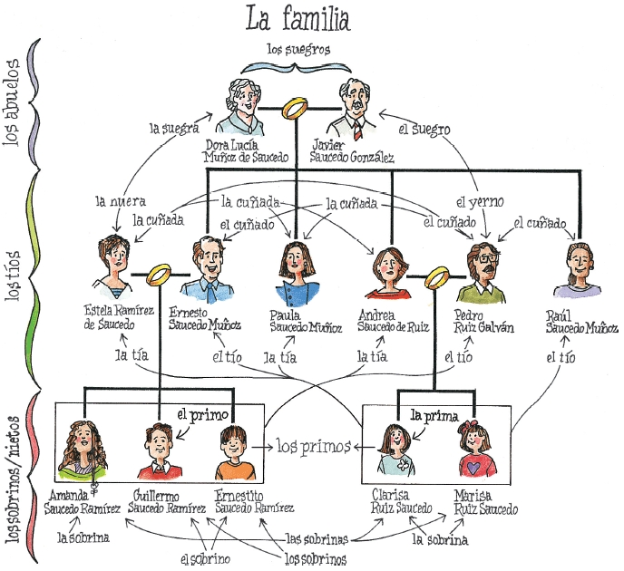
p 312: La familia y los parientes
see: árbol de la familia
idea: practicar el vocabulario familiar

Draw a family tree over 3 generations
El novio se llama _____________ . Como se llama la novia?
Si, los novios se casan. Ahora _____________ es el esposo y _____________ es la esposa.
Después nace su primer hijo. Como se llama?
Dos años mas tarde nace su hija. Que nombre le damos a su hija?
Cuantos hijos tienen?
Quien es mayor, el hijo o la hija?
Como se llaman los padres de los dos?
A los 18 años, la hija se casa. Como se llama su esposo?
Ahora hay suegros y yerno.
(Marta) es la hija de (Juan y María). (Luis) no es el hijo, es el yerno.
( _____________ ) es el padre de (Marta) pero no es el padre de ( _____________ ). Es el suegro de ( _____________ ).
Continue to include these relationships: cuñado, tío, sobrino, nuera, nieto, primo,

Warmup: Yo soy casado. Mi esposa es de Chicago. La mayoría de los parientes de mi esposa todavía viven en Chicago.
El padre de mi esposa es mi suegro. Mi suegro se llama Henry. La madre de mi esposa es mi suegra. Mi suegra se llama Jane. Los suegros dicen que soy un yerno aceptable pero prefieren uno mas rico y mas inteligente.

Jane y Henry tienen 6 hijos. Cuatro de ellos viven en Illinois. Mi esposa, Connie vive conmigo en Arroyo Grande. Otra hija, Maryjane, vive en Lake Oswego, Oregon.
__________________________

P 312: Actividad 1: La familia.
Definiciones: La familia de Raúl.
Yo leo las siguientes afirmaciones
- Los tíos de Clarisa y Marisa se llaman Raúl, Paula, Estela y. Ernesto. cierto
- Raúl y Paula son solteros. Cierto
- El cuñado de Andrea se llama Guillermo. Falso, Se llama Pedro.
- Clarisa y Marisa son las primas de Ernestito. Cierto
- Dora es la tía de Amanda. No, Es la abuela.
- Pedro es el yerno de Dora y Javier. Cierto
- Paula y Andrea son las cuñadas de Ernesto. Cierto
- Dora es la suegra de Estela. No, Es la madre.
- Los cuñados de Paula se llaman Ernesto y Pedro. falso. Sus cuñados son Pedro y Estela.
- Amanda, Guillermo y Ernestito son los sobrinos de Raúl. Cierto

Ahora los estudiantes se preguntan entre sí

p 313 Actividad 2: Intercambio: La familia de Raúl
Hágale estas preguntas a su compañero/a.

- ¿Cómo se llaman las hermanas de Raúl? (Andrea, Paula y Estela)
- ¿Cuántos sobrinos tiene Raúl? 5 ¿Cómo se llaman?
- ¿Tienen nueras Dora y Javier? (Sí-Estela)
- ¿Cómo se llaman los cuñados de Raúl? (Se llaman Pedro, y Estela)
- ¿Cómo se llama el suegro de Pedro y Estela? (Javier)
- ¿Cómo se llaman las cuñadas de Estela? (Paula y Andrea)
- ¿Cuántos nietos tienen Dora y Javier? (5)
- Como se llaman los tíos de Clarisa y Marisa? (Paula, Andrea, Pedro y Raúl)
- ¿Cómo se llaman los primos de Clarisa y Marisa? (Amanda, Guillermo y Ernestito)
- ¿Cómo se llama el yerno de Dora y Javier? (Pedro)
__________________________
Warmup: Cuantas personas hay en una familia norteamericana típica?
Cuantos años tienen los hijos cuando salen de la casa familiar para vivir en una casa propia?

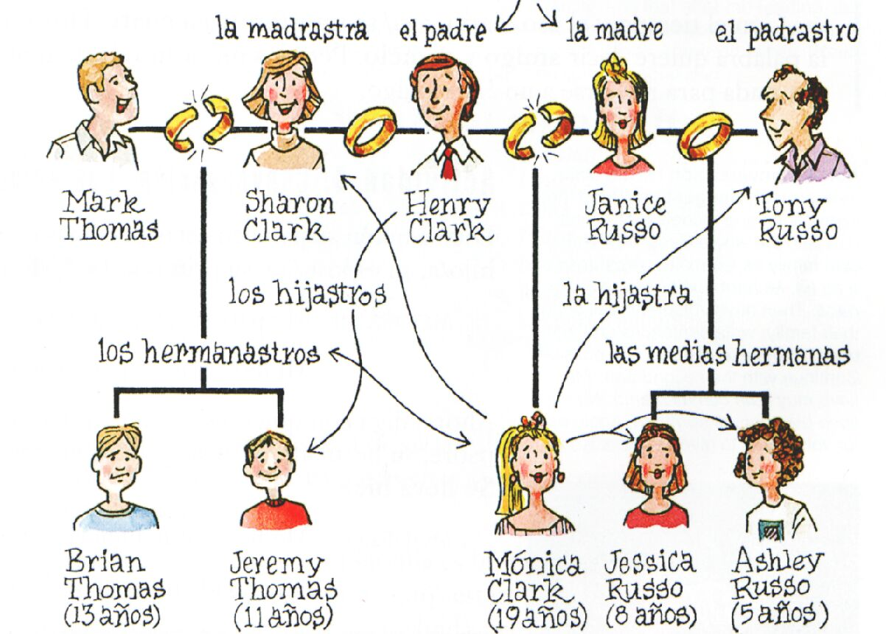

Los hijastros, los hermanastros, las medias hermanas, la madrastra, el padrastro
Complete lo siguiente.

Los padres de Mónica se llaman Henry Clark y Janice Russo y están divorciados.
Mónica vive con su madre y su padrastro, Tony. Su madre y Tony tienen dos hijas, Jessica y Ashley. Ellas son las medias hermanas de Mónica. Jessica se parece a Janice pero Ashley se parece más a Tony.

La nueva esposa de Henry Clark se llama Sharon. Sharon tiene dos hijos de su primer esposo; se llaman Brian y Jeremy y son los hermanastros de Mónica.
Mónica no visita a sus hermanastros con frecuencia, pero se lleva bien con ellos. A Mónica le gusta hablar con Sharon, su madrastra, pero dice que su padrastro, Tony, no la comprende.
P 314 Actividad 4: Diálogo abierto: La familia
E1: ¿A quién te pareces?
E2: Me parezco a ____________
E1: ¿A quién se parece tu ____________ ¿ (hermano/a, hijo/a, primo/a, sobrino/a)
E2. Se parece a ____________ .
E1: ¿Te llevas bien con tu ____________ ¿ (padre, madre, padrastro, madrastra, hermano/a, hermanastro/a, primo/a, tío/a, cuñado/a)
E2: Sí, me llevo bien (o No, no me llevo bien) con él/ella porque ____________ .

Alternativa: Actividad de firma
- Se parece mucho a otro miembro de su familia.
- Conoce a alguien que se parece a su mascota en cuanto a la personalidad.
- No se llevaba bien con su hermano/a cuando los dos eran menores.
- Conoce a alguien que generalmente se lleva bien con sus parientes políticos.

P 314 Actividad 5. Entrevista: Mi familia y mis parientes
- ¿Vives con tus padres o con otros parientes? ¿Están divorciados tus padres? ¿Tienes padrastro o madrastra? ¿Te llevas bien con él/ella?

- ¿Están vivos o muertos tus abuelos? ¿Dónde viven? ¿Los ves con frecuencia? Si están muertos, ¿cuánto tiempo hace que se murieron?

- ¿Cuántos hermanos tienes? ¿Tienes medios hermanos o medias hermanas? ¿Te pareces a ellos/as? ¿Tienes hermanastros/as? ¿Te llevas bien con ellos?

- ¿Cuántos tíos tienes? ¿Dónde viven? ¿Tienes muchos primos o pocos? ¿Celebras los días feriados con tus tos y tus primos?

- ¿Están casados tus hermanos? ¿Te llevas bien con tus cuñados? ¿Tienes sobrinos? ¿Cuántos años tienen? ¿Cómo se llaman?

- ¿Estás casado/a tú? ¿Tienes hijos? ¿Cómo se llaman? ¿Cuántos años tienen? ¿Están casados tus hijos? ¿Cómo es tu nuera/yerno? ¿Tienes nietos? ¿Cuántos años tienen?

P 315: La niñez

El imperfecto- el pasado habitual o descriptivo
Mis hermanas y yo caminábamos a la escuela todos los días. used to walk
El gato dormía en el sofá. – was sleeping
El nuevo carro de mi vecino tenía transmisión automática.
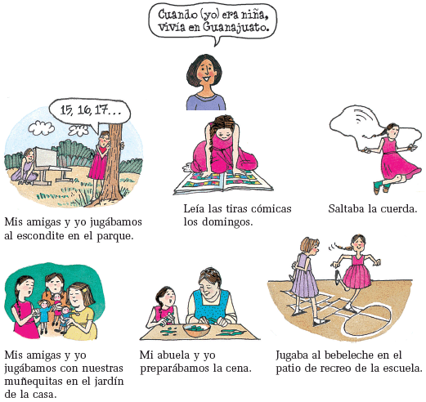
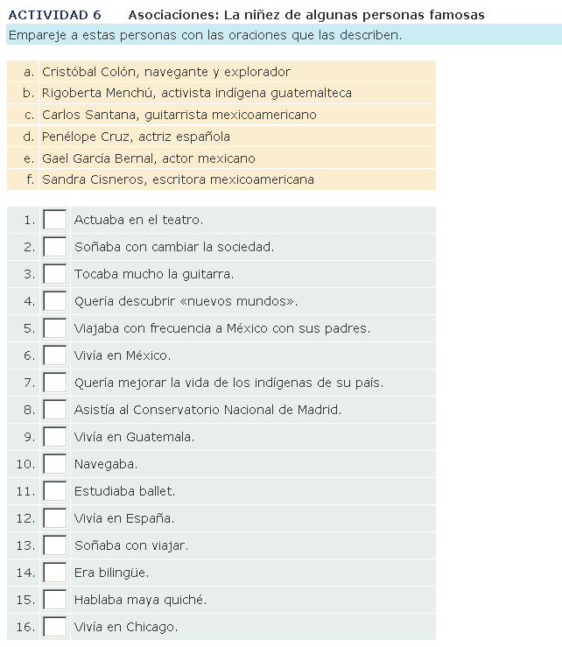

p 316 Actividad 7. Conversación: Viva el verano
See: un dibujo de unos niños que juegan en el parque.
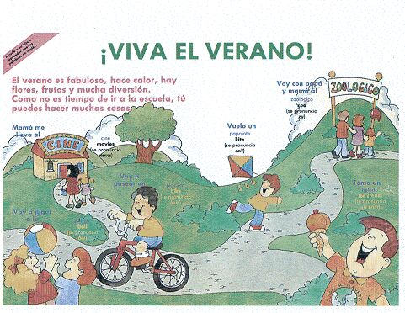
Estas son las actividades citadas
- jugar a la pelota
- ir al cine
- pasear en bicicleta
- volar un papalote (una cometa)
- ir al zoológico con su mamá
- tomar helados

Preguntas:
- ¿Hacía usted las mismas cosas que los niños de los dibujos?
- ¿Iba la cine? ¿Con quiénes?
- ¿Jugaba a la pelota? ¿Dónde?
- ¿Volaba un papalote? ¿Dónde?
- ¿Iba la zoológico? ¿Dónde? ¿Con quiénes?
- ¿Paseaba en bicicleta? ¿Dónde, en el parque o en su barrio?
- ¿Tomaba helados? ¿Qué sabor prefería?
- ¿Qué otras cosas hacía durante el verano?

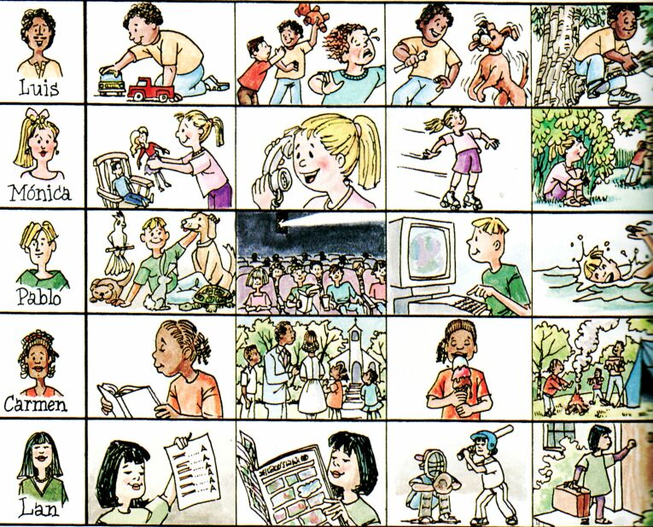p 317

Actividad 8. Descripción de dibujos: La niñez de los amigos norteamericanos
See: Tabla de jóvenes y sus actividades típicas
- Siempre
- Con frecuencia
- Después de las clases
- Los veranos

Preguntas para parejas
E1: ¿Qué hacía Lan siempre de niña?
E2: Sacaba buenas notas.

Finalmente, Hágale preguntas a su compañero/a sobre lo que él/ella hacia de niño/a
E1: De niño/a, ¿qué hacías tú después de las clases?
E2: Jugaba con mis amiguitos.

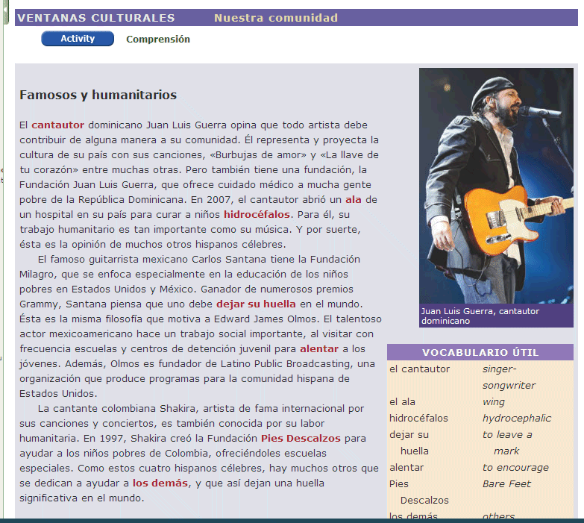

ACTIVIDAD 9 | Entrevista: La niñez
- De niño/a, ¿vivías en una ciudad o en un pueblo? ¿Te mudabas con frecuencia? ¿Por qué? ¿Te gustaba mudarte? ¿Por qué?
- ¿Qué te gustaba hacer? ¿Jugabas con muñecas? ¿con carritos?
- ¿Tenías perro o gato? ¿Cómo se llamaba?
- ¿A qué escuela asistías? ¿Cómo era?
- ¿Qué te gustaba hacer en la escuela? ¿Qué no te gustaba hacer?
- ¿Tenías muchos amiguitos? ¿A qué jugaban en el recreo? ¿al gato? ¿a la pelota? ¿al escondite? ¿a la rayuela (al bebeleche)?
- ¿Ibas al cine con frecuencia? ¿Qué películas te gustaba ver?
- ¿Competías en algún deporte? ¿Cúal? ¿Te gustaba competir?
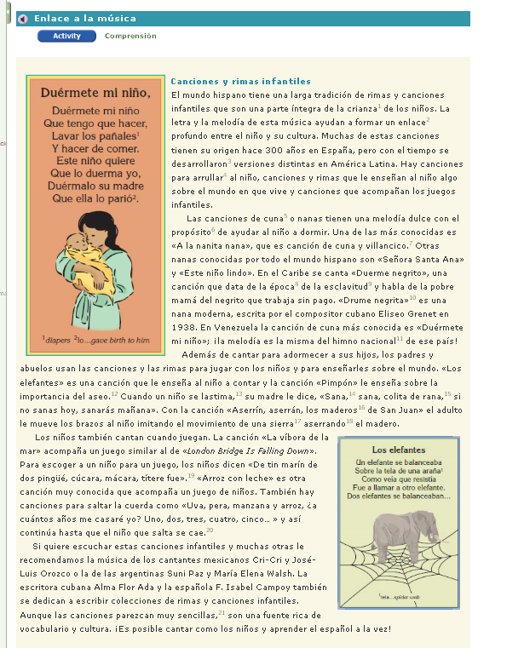

P 318 La juventud
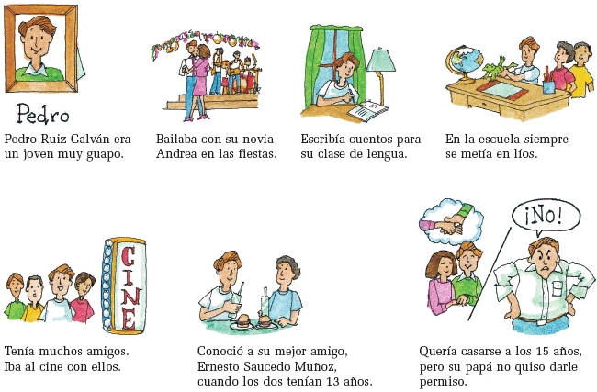
1. Pedro Ruiz Galván era un joven muy guapo.
¿Él llevaba vestidos tenía el pelo muy largo?

2. Bailaba con su novia en las fiestas

¿Asistía usted a las fiestas de su escuela secundaria? ¿Iba a fiestas en las casas de sus amigos?
¿Tenia novio/a?

3. Pedro escribía cuentos para su clase de lengua. ¿En qué lengua escribía esos cuentos?

4. En la escuela siempre se metía en líos.
También se metía en líos Uds

5. Tenia muchos amigos y amigas. Iba al cine con ellos.
¿Usted también tenia muchos amigos? ¿A dónde iban para divertirse? ¿Iban al cine? ¿a los bailes?

6. Conoció a su mejor amiga, Ernesto Saucedo Muñoz, cuando los dos tenían 13 años.
Cuantos años tenia usted cuando conoció a su mejor amigo/a? Asistían ustedes a la misma escuela? Estaban en las mismas clases?

7. Quería casarse a los 15 años pero su papá no quiso darle permiso.
¿Andrea también quería casarse? Quería casarse usted cuando tenia 15 años? Cuando tenía 16 años ¿quería tener su propio coche? ¿Quisieron darle permiso sus padres?

P 320 Actividad 10. Intercambios: La juventud de los amigos hispanos
See: Tabla de las actividades habituales de Raúl, Pilar, Ricardo, Adriana y Silvia

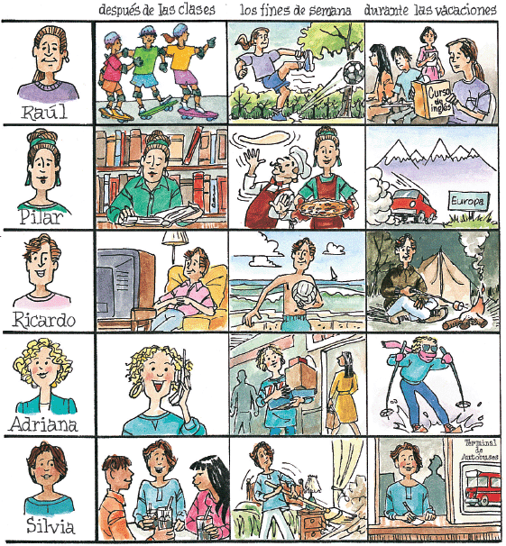

E1: ¿Quién andaba en patineta?
E2: Lo hacía Raúl.

P 321 Actividad 11. Intercambios: La escuela secundaria
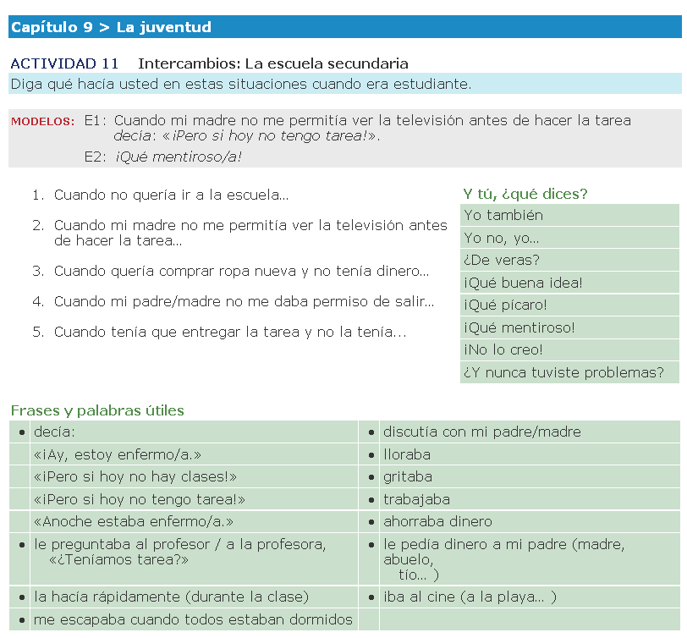

p322 Actividad 12: Intercambios: Mi familia y yo

Piense en las actividades que Ud. y su familia (su padre, su madre, etc.) hacían cuando Ud. era niño/a

MODELO: De niña, mi padre y yo surfeábamos. No me gustaba porque tenía miedo de las olas grandes.

De niño, mis hermanos y you veíamos muchas películas. Me gustaba porque siempre comíamos dulces y palomitas.

P322: Entrevistas: La juventud
- LA ESCUELA SECUNDARIA
- ¿Cómo se llamaba tu escuela secundaria?
- ¿Vivías lejos o cerca de la escuela? ¿Llegabas a la escuela a tiempo o tarde?
- ¿Qué materia preferías? ¿Sacabas buenas notas?
- ¿En qué actividades participabas? ¿En actividades deportivas? ¿En teatro? ¿Eras socio/a de algún club?
- ¿Qué hacías después de las clases todos los días? ¿Estudiabas mucho? ¿Salías con tus amigos? ¿Adónde iban?
LOS VERANOS
- Cuando eras más joven, ¿dónde pasabas los veranos?
- ¿Visitabas a tus parientes? ¿Qué hacías con ellos?
- ¿Trabajabas? ¿dónde? ¿Qué hacías? ¿Ganabas mucho dinero?
- ¿Qué hacías por las tardes? ¿por las noches?
- ¿Salías de vacaciones con tus padres? ¿Adónde iban? ¿Te gustaba?

P 323 Actividad 14. Entrevista La juventud de una persona famosa

Cuantas personas vivían en el condado de San Luis Obispo cuando asistían a la escuela secundaria?
Quienes muchas veces visitaban a unos parientes que vivían en toros estados?
Cuantos pasaban mas de dos semanas visitando a estos parientes?
Quienes trabajaba? Cuantas horas trabajaba? Donde trabajaba? Le gustaba el trabajo?

Cuantas personas iban a trabajar durante los veranos pero no podían encontrar empleo satisfactorio?

Cuantas semanas de vacaciones tenia? Cuando empezaban las vacaciones? Cuando volvían ustedes a clase
Actividad de firma
Quien
A los 16 años
- No vivía en la Costa Central
- Participaba en los deportes en su escuela
- Trabajaba después de las clases
- Era miembro del gobierno estudiantil
- Nunca iba a los bailes
- No tenia mucho interés en los estudios
- Manejaba en carro a la escuela

p324: Los chicos de la calle
p325:
De todo un poco: Los recuerdos

¿Qué recuerdos tiene usted relacionados con su familia y con su niñez o juventud? Complete las siguientes oraciones.

MODELO: | Recuerdo que para Pascua siempre íbamos al parque a buscar huevitos.

- Recuerdo que en Navidad (Jánuca, Ramadán, el Año Nuevo,... ) mi abuela (madre, tío,... ) siempre...
- Cuando era niño/a, para el Día de la Independencia (el 4 de julio) mi familia siempre...
- Para mi cumpleaños, mis padres (tíos, primos, abuelos, hermanos,... ) siempre...
- Todavía recuerdo que para el Día de Acción de Gracias...

Ahora, comparta sus recuerdos con un compañero / una compañera.

P326: Así piensan los niños
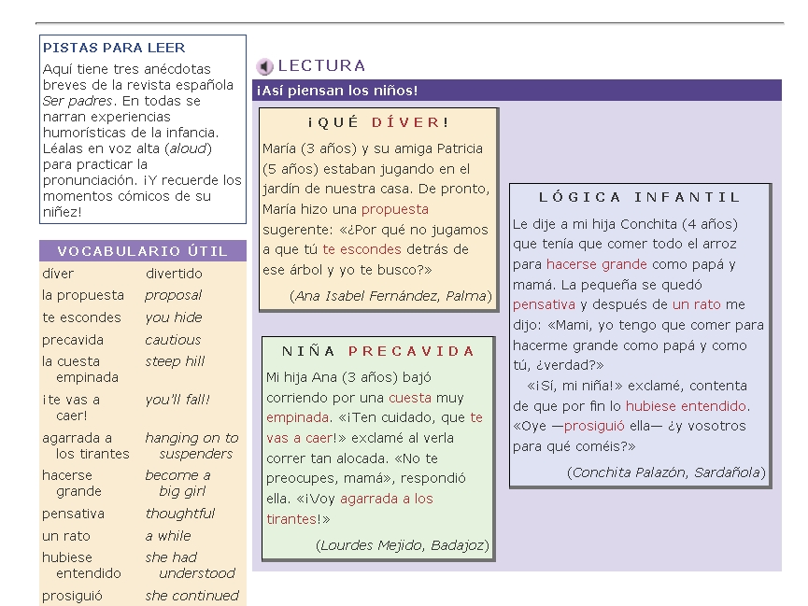
Teoría: ¿Cuando se usa el imperfecto?
Verbs of state: Study GR 9.3 (Imperfect with verbs of state; These are verbs of being/verbs of state. When they occur In the past, they are usually are expressed in the imperfect. Some verbs of state are creer, querer, poder, ser, estar, gustar, preferir.

Contrast these with the verbs of action: Jugar, bailar, leer, salir,

__________________________
Warmup: Piensen ustedes en Halloween. En mi juventud, yo iba a las casas de mi vecindad (mi barrio) y decía: Trick or treat. Es decir quería un premio o hacia una travesura. A veces, si mis vecinos no me abrían la puerta, yo escribía en las ventanas con jabón Ivory.

Celebraban ustedes Halloween también? Hacían travesuras?

Actividad de firma:
1. Esta persona llevaba traje de vaquero/a
2. Llevaba traje de animal
3. Llevaba mascara
4. Hacia su traje. No lo compraba
5. Iba de puerta en puerta por mas de 2 horas
6. Regresaba a las casas otra vez con un traje diferente
7. iba de puerta en puerta cuando tenia mas de 13 años
8. Comía los dulces mientras caminaba
9. Comparaba la cantidad de dulces que recibía con los dulces de sus hermanos y amigos

10. Iba de compras con sus amigos?
Con cuantas personas iba de compras?
Cuanto tiempo pasaban en las tiendas?
Adonde iban?
__________________________
Warmup:
En mi juventud, vivía en Gardena. Los veranos, iba a la playa donde patinaba en las olas. No tenia una tabla. Usaba el cuerpo. Generalmente tenia mucho frío pero me gustaba la playa de todas formas.
__________________________

Warmup: Cuando asistía a la escuela secundaria, ¿Cuántas materias tenia?
Cual era su materia favorita?
Cuanto tiempo dedicaba a la tarea?
Como iba a la escuela?
__________________________
Actividad de firma:
Andaba a la escuela.
Generalmente comía en la cafetería
era miembro de un club o de un equipo deportivo. (Cheerleader es la achica que inicia las vivas.
Asistía a mas de una escuela secundaria?

Era miembro del gobierno estudiantil.
Nunca falto a clases en 4 anos de la secundaria?

__________________________
Otras actividades de firma

Quien a los 10 años:
1. Montaba a caballo?
2. Batallaba con sus hermanos?
3. Sacaba buenas notas?
4. Jugaba en el equipo de béisbol?
5. Tenia mascota(s)?
6. Nadaba mucho?
7. Leía las historietas cómicas?
Olvidaba la chaqueta?

Preguntas para hacer en el imperfecto:
Cuando usted tenía 8 años, ¿dónde vivía?
¿Cómo pasaba las tardes?
¿Qué quería llegar a ser?
¿Andaba mucho en bicicleta?
¿Jugaba con sus amigos en el campo de recreo de la escuela después de terminar las clases?
=========================
Actividad de firma
Cuando asistía a la escuela primaria quien
- ¿Vivía en las montañas?
- Iba a la escuela en bicicleta?
- Era más alto que la mayoría de sus amigos?
- Llevaba reloj?
- Asistía a la escuela con unos de sus hermanos?
- Raramente ahorraba el dinero; lo gastaba en cosas de poca importancia?
- Se quejaba de los maestros; decía que eran muy aburridos?
- Jugaba en el campo de recreo después de las clases

Iba a . . .
- Iba a escribir una carta pero . . . (No encontré un bolígrafo)
- Iba a leer un libro pero . . . (No encontré el libro)
- Iba a comprar una camisa pero . . .
- Iba a ver un programa en la televisión pero . . .
- Iba a sacar fotografías pero . . .
- Iba a comer un sandwich pero . . .
- Iba a tomar un vaso de agua pero . . .
- Iba a lavarme las manos pero . . .
- Iba a estudiar con unos amigos pero . . .
- Iba a plantar tomates pero . . .

Warmup: Vea Gramática 9.1 (los diminutivos) y 9.2 (el imperfecto)
Cuando yo tenia 17 años, vivía en Gardena.
Gardena estaba al sur de Los Angeles.
Asistía a la escuela secundaria Gardena Hs.
Me gustaban las clases de lenguas. Estudiaba ingles, español y latín.
Mis otras clases académicas eran la química, la trigonometría y los estudios sociales
Como en los años anteriores, yo corría con el equipo de pista y campo.
Practicábamos todos los días desde las dos hasta las cuatro o las cuatro y media.
Generalmente corría el sábado o el domingo pero raramente corría los dos días.
Estudiaba mucho porque me gustaba aprender cosas nuevas y quería matricularme en la universidad de California.
Los verbos que cambian de significado en el pretérito

Verbo | Pretérito | Significado | Imperfecto | Significado
conocer | conocí | I met | conocía | I was acquainted with
saber | supe | I found out | sabía | I knew
poder | pude | I managed to | podía | I could, I was able to
 | No pude | I failed to | No podía | I wasn’t able to
querer | quise | I attempted to | quería | I wanted to
 | No quise | I refused to | No quería | I didn’t want to
tener | tuve | I received, I got | tenía | I had

Encuesta

Paso A
Idea: Llene el cuestionario según sus propias experiencias..

- ¿Hace cuánto tiempo que conoció a su mejor amigo?

- ¿Usted y su amigo se conocían hace 4 años?
- ¿Cuando Ud. tenía 14 años, ¿podía tomar café en casa?
- Cuando Ud. tenía 14 años, podía fumar cigarrillos en casa?
- Entre los amigos actuales de Ud., uno quiso dejar de fumar?
- ¿Este amigo pudo dejar de fumar?
- Diga una cosa que Ud. no quería hacer pero lo hizo a regañadientes (with gritted teeth).

- Diga una cosa que Ud. no quiso hacer.

- Diga algo que no sabía hacer cuando tenía 10 años.

- Diga alguna habilidad que Ud. supo hacer hace muy poco.

- Diga algo que Ud. no pudo hacer a pesar de (in spite of) grandes esfuerzos por su parte.

- Diga el nombre de algún lugar interesante que Ud. conoció el año pasado.

Paso B
Júntese con otra persona y compare sus respuestas. Busque si hay semejanzas (similarities) entre las respuestas de usted y las de su compañero/a de clase. Si hay semejanzas, ¿cuáles son?

